**Муниципальное бюджетное общеобразовательное учреждение**

**средняя общеобразовательная школа г. Воронежа**

**Исследовательская работа**

**“История открытия Радия**

**и его влияние на человека”**

**Выполнил: обучающийся 11А класса**

**МБОУ СОШ №43 г. Воронежа**

**Заикин Вадим Юрьевич**

**Руководитель: учитель физики**

**Филимонова Любовь Юрьевна**

**2024г.**

**Оглавление**

Введение…………………………………………………………………………3

Глава 1. Теоретическая часть…………………………………………………..5

1.1 Открытие нового элемента………………………..………………………5

1.2 Радий и его соединения ……………………………………….…………..6

1.3 Химические свойства радия………………………………………………8

1.4 Выделение и производство радия, нахождение в природе……………..9

1.5 Сферы использования радия……………………………………………..10

1.6 Влияние радия на организм человека……………………………………12

Глава 2. Практическая часть…………………………………………………..14

2.1 Интервью с медицинскими работниками ………………………………14

2.2 Проведение социологического опроса…………………………………..15

2.3 Анализ результатов анкетирования………………………………………16

Заключение………………………………………………………………………19

Литература………………………………………………………………………20

**Введение**

«…радий не должен обогащать никого. Это элемент. Он принадлежит всему миру…»

*Мария Склодовская-Кюри (1867-1934)*

Значение радия в развитии человечества тяжело переоценить. После его открытия впервые стали звучать термины «радиоактивность» и «излучение». Данная тема достаточно актуальна в современном мире, так как вещество применяется в различных областях человеческой деятельности: от облучения при лечении злокачественных заболеваний до создания мощных источников тепла на космических аппаратах.

Но при всем разнообразии его использования, многие считают его «опасным открытием». Так почему же? Ответ на этот вопрос заключён в особенностях данного вещества, а именно в радиоактивном излучении α- и γ-частиц.

Цель исследования: определение значения Радия в жизни человека.

Задачи:

* изучить историю открытия этого элемента;
* рассмотреть особенности радия;
* провести интервью с технологами в сфере ядерной медицины;
* провести опрос среди учащихся школы МБОУ СОШ №43;
* сделать соответствующие выводы из проделанной работы.

3

Гипотеза: грамотное и технологически рациональное использование Радия может положительно влиять как на глобальное развитие общества, так и на жизненную составляющую людей, преимущественно работающих с радиоактивными веществами.

Практическая значимость работы заключается в том, что полученные результаты моего исследования могут быть использованы на уроках химии и физики для научного просвещения и обучения.

Методы исследования:

1.Tеоретический:

* Поиск, изучение литературы и библиотеках города, интернете, систематизация теоретического материала.

2. Эмпирический:

* Сравнение, сопоставление, проведение интервью.

3. Математический:

* Статистическая обработка материала.

**4**

**Глава 1. Теоретическая часть**

* 1. **Открытие нового элемента**

История радия начинается после открытия Анри Беккерелем в 1896 году такого явления, как радиоактивность. Начало его работ связано с исследованиями действия флуоресцирующих веществ на черную бумагу. Первые рентгеновские трубки не имели металлического антикатода, поэтому источником лучей Рентгена была флуоресцирующая стеклянная стенка трубки. Поэтому возник вопрос: не сопровождается ли всегда флуоресценция испусканием рентгеновских лучей. Было сделано много попыток получить фотографические оттиски сквозь черную бумагу при помощи фосфоресцирующего сернистого цинка. Результат всех опытов был отрицательным. Анри Беккерель проводил такие опыты и с солями урана и получил фотографические оттиски сернистого кальция сквозь черную бумагу. Дальнейшие опыты показали, что это явление никак не связано с флуоресценцией. В отличие от рентгеновского, открытого в 1895 Вильгельмом Рёнтгеном, излучение Беккереля не результат возбуждения от внешнего источника энергии, например светом, а внутреннее свойство самого урана. Это новое свойство, полученное по этому лучеиспусканию, назвали радиоактивностью, а сами лучи – радиоактивными.

16 декабря 1897 года Мария Склодовская-Кюри начала изучать лучи Беккереля, а затем присоединился и ее муж. Измеряя интенсивность излучения соединений урана, они с мужем пришли к выводу, что наибольшей активностью обладает урановая смоляная руда, которую впоследствии называли просто “урановой смолкой”. При первом же ее исследовании, супруги обнаружили новое вещество, обладающее сильной радиоактивностью. «Мы думаем, что вещество, выделенное нами из урановой смолки, содержит неизвестный пока металл, являющийся по

5

аналитическим свойствам аналогом висмута. Если существование нового металла будет подтверждено, мы предлагаем назвать его Полонием, по родине одного из нас» - писали супруги Кюри в статье. Однако, в этом исследовании они упустили важное обстоятельство. Оказалось, если из азотнокислого раствора осадить сульфат бария (потом его перевели в растворимый хлорид), он обнаруживает радиоактивность. Стало очевидным, что это ещё один радиоактивный элемент – на этот раз аналог не висмута, а бария.

Для концентрирования этого элемента был использован метод перекристаллизации, основанный на разной растворимости солей бария и радия. Но из-за очень маленькой концентрации (34/1.000.000) радия в урановой смолке, необходимо было огромное ее количество. Но результат того стоил. Переработав 1т руды, получилось выделить 0,1 г хлорида радия (RaCl2). Этого было достаточно, чтобы определить его атомный вес, который, как определила М. Кюри, был равен 225,9. Новый элемент занял место, как последний член подгруппы щёлочноземельных металлов.

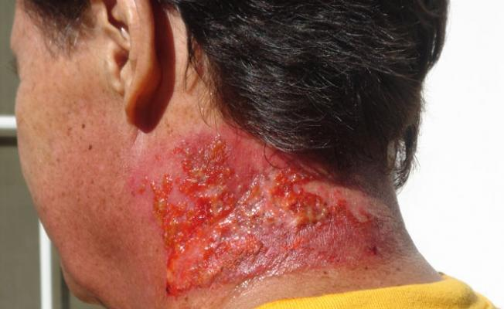После переработки 8 тонн смолки, удалось выделить 1г радия. Его активность была в миллион раз выше, чем у урана. Под его действием разрушалась бумага и хлопчатобумажная ткань, а на коже появлялись ожоги и язвы. Наглядным тому примером служит катастрофа, произошедшая в 1920-х годах, названная “Радиевые девушки”. Название было именно таким из-за того, что на предприятии по изготовлении часов с добавлением радия работали преимущественно девушки. Предприятие проработало до 1993 года и унесло жизни около 150 сотрудниц, а также у порядка 2500 человек выявили лучевую болезнь, радиоактивные ожоги 1, 2 и 3 степеней (Приложение 1).

**Приложение 1** 6

* 1. **Радий и его соединения**

Радий (от лат. Radius – луч) – химический радиоактивный элемент II группы периодической системы. Обладает высокой химической активностью, чрезвычайно ядовит. Соединения радия наиболее токсичны, чем соединения бария, из-за высокой радиоактивности радия.

Выделяют 3 важнейших вида соединений Радия:

1. Оксид Радия (RaO) – типичный основный оксид, при сгорании которого на воздухе или в кислороде образуется смесь оксида RaO и пероксида RaO2, а также энергично взаимодействует с водой, образуя гидроксид. Сферы применения довольно узки: в основном используется в рентгеновских аппаратах.
2. Гидроксид Радия (Ra(OH)2) – едкое, токсичное, и коррозионно-активное вещество. В частности, он способен разрушать стекло своими водными растворами. Гидроксид радия образует бесцветные кристаллы, которые растворяются в воде лучше гидроксида бария, и обладает более основными свойствами. Благодарю своим основным свойствам, используется для получения солей радия.
3. Соли Радия (хромид, бромид, сульфат и т.д.) – похожи на соответствующие соли бария, но более медленно разлагаются при хранении под действием собственного радиоактивного излучения. Так, нитрат и хлорид желтеют через 2 – 3 месяца, а бромид – уже через сутки. Так же, если нагреть какую-нибудь соль или растворить ее в воде, то освобождается радиоактивный газ, который называется эманация и обладает удивительными свойствами.

7

* 1. **Химические свойства радия**

Радий при нормальных условиях (0°С, 760 мм рт. ст.) представляет собой блестящий белый металл, на воздухе темнеет из-за образования оксида и нитрида. В чистом виде радий сохраняется только в вакууме. Он имеет 4 изотопа: радий-223, радий-224, радий-226 и радий-228. Самый стабильный из них, радий-226, имеет период полураспада в1602 года. Данному элементу и его изотопам свойственна только одна определенная валентность – 2. Радий по своим химическим свойствам больше всего похож на барий, но более активен и чрезвычайно радиотоксичен. Однако же соли радия менее растворимы, чем те же соли бария.

Радий бурно реагирует с водой, образуя при этом сильное основание Ra(OH)2 и выделяя H2↑. Ввиду сильной радиоактивности все соединения радия светятся голубоватым светом (радиохемилюминесценция), что хорошо заметно в темноте, а в водных растворах его солей происходит радиолиз – разложение химических соединений под действием ионизирующих излучений.

Исследование воздуха, в котором находился радий, показало, что в воздухе есть радиоактивный газ, который был назван эманацией радия. Он представляет собой благородный газ радон-222, в 7,5 раз тяжелее воздуха, являющийся продуктов распада радия. В газообразном состоянии бесцветна, однако же в твердом состоянии приобретают оранжево-красные цвета. В химическом отношении, радон является наиболее активным из всех благородных газов и может реагировать с высокореактивными элементами лишь в экстремальных условиях. Эманация принадлежит к самым активным и изменчивым телам, какие только можно себе представить. Она быстро разрушается, выбрасывая из себя альфа-частицы и теряя при этом свои радиоактивные свойства.

8

* 1. **Выделение и производства радия, нахождение в природе**

Ещё при Советском союзе была четкая технология производства Радия. Она кардинально отличалась от технологий других металлов тремя особенностями: чрезвычайной рассеянностью радия в природе, необычной его ценностью и отсутствие отличных от бария химических реакций. Из этих особенностей процесс выделения радия состоял из 4 отдельных фаз:

1. Концентрация радия и бария путем удаления другой составляющей породы, тем самым получение “Радиевого концентрата”.

2. Дальнейшее обогащение радием данного концентрата и его очистка.

3. Переведение нерастворимых, обогащенных сернокислых солей бария-радия в хлористые и выделение чистого раствора хлоридов.

4. Постепенная перекристаллизация и получение чистых солей радия.

Несмотря на то, что этот метод был разработан еще в 1924 году, он используется и по сей день во всём мире, как самый известный способ получения Радия в промышленном масштабе. Разработанный в Радиевом институте в Петрограде (ныне Санкт-Петербург), он получил множество признаний и международных сертификатов, подписанных Марией Кюри и Хансом Гейгером.

Нахождение в природе чистого радия невозможно из-за его высокой активности. Однако же, концентрация солей радия в природе невероятно ничтожно – 0,0000000002 процента (2 к 10 миллиардам), а также эти соединения распространены по земной коре неравномерно и могут находится в любых отложениях. Но главным источником данного металла, несомненно, является урановая руда, либо же как ее называют урановая смолка. Руды Тория всегда содержат соли радия, но в более мелких количествах, чем в урановой руде. Вымываясь оттуда, попадают в воду, нефтяные и газоносные пласты, были найдены даже во вторичных минералах свинца.

9

**1.5 Сферы использования радия**

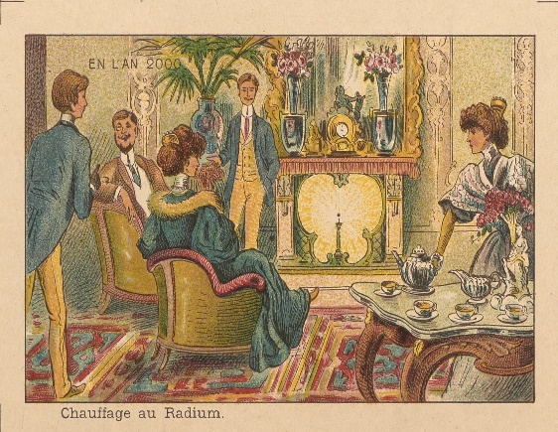С самого момента открытия этого элемента ученые искали применение этому элементу. Многие верили в его сверхъестественные свойства и считали, что за ним будущее, например, как на открытке во Франции в 1920-х годах (Приложение 2). Некоторые молились ему. Однако только учёные знали его истинную сущность. Во времена, когда только открыли радий, мир ещё мало знал о свойствах радиации, радиоактивного излучения, а уж тем более не знали об их последствиях. Поэтому тогда его пихали везде, и он стал своеобразным “трендом” того времени.

**Приложение 2**

В начале XX века радий даже считался полезным и включался в состав многих продуктов и бытовых предметов: хлеб, шоколад, питьевая вода, зубная паста, пудры и кремы для лица, краска циферблатов наручных часов, средства для повышения тонуса и потенции. Также радиевую светомассу в быту можно встретить в некоторых старых ёлочных игрушках, тумблерах с подсветкой кончика рычажка, на шкалах некоторых старых радиоприёмников и прочее. Радиевые вечные часы, радиоактивная зубная паста., радиоактивные коврики, радиоактивная минеральная вода, радиевые таблетки и «радиаторы» для насыщения воды радоном, светящаяся пудра с торием и радием, светящаяся радиоактивная краска для дома – это лишь часть того, где применялся радий.

В современном мире, когда уже давно известны “коварные” свойства, нашли способы направить их в нужное русло. Особенно крепко закрепился

10

радий в медицине. Радий применяют для кратковременного облучения при лечении злокачественных заболеваний кожи, слизистой оболочки носа, мочеполового тракта. Также популярна и радонотерапия – традиционный медицинский метод водолечения, в основе которого лежит проникновение радона в организм через кожу и лёгкие, который показан при ряде гинекологических заболеваний, всевозможных формах артритов и артрозов. В последние годы стали применяться естественные радоновые воды для питьевого лечения. Показана питьевая практика при болезнях почек и мочевыводящих путей, желудочно-кишечных заболеваниях. Под воздействием малого радонового излучения у больного, принимающего ванны, и принимавшего воду внутрь, происходит повышение уровня окислительно-восстановительных реакций во всем организме, что и способствует выздоровлению.

Однако же, несмотря на свои радиоактивные свойства, радий не применяют в сфере ядерной энергетики и ядерного вооружения. Всему виной служит то, что реакция деления в нём невозможна. Можно построить ядерную электростанцию и без цепных реакций, на спонтанном распаде. Но это потребует иметь большое количество дорогущего топлива, а использование его будет неэффективным.

11

**1.6 Влияние радия на организм человека**

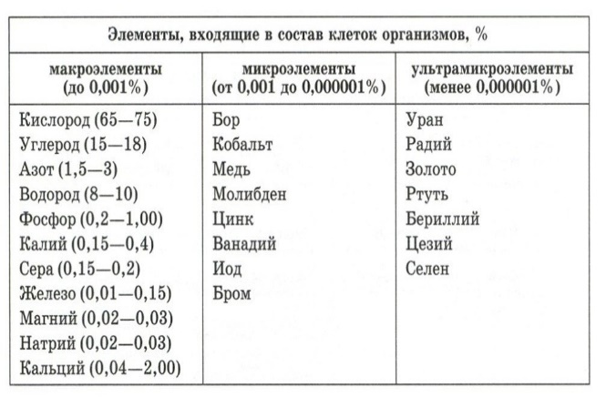Радий не играет никакой биологической роли – природные экосистемы на него не реагируют. Его радиотоксичность намного сильнее химической, которая аналогична бариевой. Несмотря на то, что концентрации радия-226 в организме ничтожно мало по сравнению с другими элементами (Приложение 3), он вредно действуют на животных и человека. В организме он ведёт себя подобно кальцию — около 80 % поступившего в организм радия накапливается в костной ткани. Большие концентрации радия вызывают остеопороз, самопроизвольные переломы костей и злокачественные опухоли костей и кроветворной ткани.  Отмечены случаи поражения кожи, ломкости ногтей, выпадения волос у людей, проработавших в контакте с радием 1-2 года. Наряду с жалобами на общую слабость, головную боль, головокружение, боли в сердце у лиц, контактирующих с радием, возникают специфические боли в костях рук и ног, грудине, ребрах, иногда позвоночнике.

**Приложение 3**

Следует сказать, что на протяжении многих лет **радиация** не вызывала опасений у ученых и даже считалась полезной для здоровья. Та же **Мария Кюри** никогда не задумывалась об опасности своих экспериментов и во время опытов в лаборатории не использовала специальную защиту. Она часто работала дома, а образцы радия и полония приносила с собой из лаборатории в карманах своей одежды. Преждевременная ее смерть произошла вследствие хронического отравления радием, так как в то время

12

опасность облучения ещё не была осознана. Многие ее личные вещи радиоактивны: книги, блокноты, украшения, одежда, даже мебель в ее доме – все заражено и даже сегодня представляет опасность.

13

**Глава 2. Практическая часть 2.1 Интервью с медицинскими работниками**

В ходе выполнения работы я посетил санаторий “Радон” и побеседовал с физиотерапевтом (бальнеологом) Хохловой Мариной Петровной. Она долгое время работает в области радиотерапии (27 лет) и согласилась ответить на интересующие меня вопросы. Из нашей беседы я узнал о причинах, при которых необходимо обращаться к врачу-бальнеологу и принимать радоновые ванны, а также противопоказания к ним (Приложение 4). Количество людей, находящихся на лечении радоновыми ванными, не разглашается из-за политики конфиденциальности.

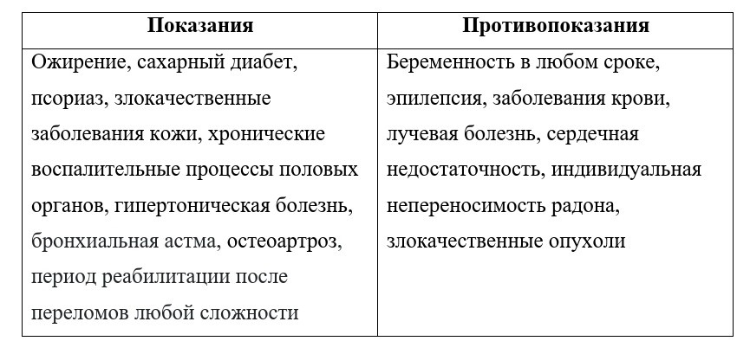В ходе беседы с медсестрой нашей школы Каманиной Татьяной Анатольевной, установлено, что в нашей школе есть ученики, которым желательно посещать такие процедуры, но, к сожалению, школьная медсестра не может выписывать направления на подобные сеансы.

**Приложение 4**

14

**2.2 Проведение социологического опроса**

Мною был проведен опрос обучающихся старших классов нашей школы, МБОУ СОШ №43. В опросе приняли участие 76 респондентов, ученики 10-11 классов. Социологический опрос был проведён в форме тестирования (Приложение 5). Вопросы теста были составлены мною.

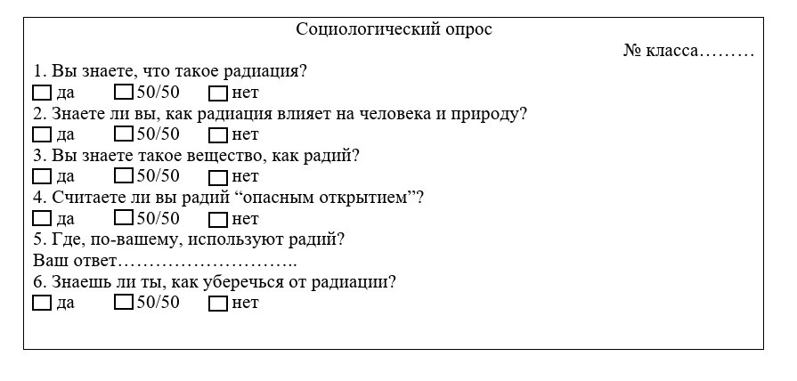

**Приложение 5**

15

**2.3 Анализ результатов анкетирования**

В результате анкетирования, мы выяснили, что 92% (70 человек) знают, что такое радиация.

Анализируя результаты анкетирования по второму вопросу, я выяснил, что почти 90% (68 человек) опрошенных знают, какие ужасные последствия несет за собой радиация.

16

На третий вопрос 67% (51 человек) учащихся ответили, что знают такое вещество, как радий.

В результате анкетирования мы выяснили, что 45% (34 человека) не знают о том, можно ли считать радий “опасным открытием”. Это говорит о недостаточном уровне осведомленности учащихся о пользе и применении данного элемента. Также, ученики недооценивают и вред, который радиоактивные элементы наносят всему живому на нашей планете. Поэтому, при анкетировании не все знают о подобных элементах.

17

Исходя из результатов, приведенных ниже, видно, что подавляющее большинство учащихся не знает про области применения радия, либо дает ответ, несоответствующий действительности, что также говорит о малой осведомленности учеников в данной области.

|  |  |
| --- | --- |
| **Применение** | **Результаты анкетирования (человек)** |
| медицина | 18 |
| ядерные боеголовки | 5 |
| электроэнергетика | 10 |
| лакокрасочные материалы | 8 |
| химическая промышленность | 6 |
| изучение ядерной физики | 14 |
| **Не знают ответа** | 15 |

По результатам последнего вопроса, чуть больше половины (53%) респондентов знают, как уберечься от радиации, в случае какой-либо катастрофы.

**Вывод:**Исходя из результатов, проведенного анкетирования, нами сделан вывод о том, что данная проблема актуальна и важна для каждого из нас. Многие имеют поверхностные, отрывочные знания о значении радия в нашей жизни и жизни всего человечества.

18

**Заключение**

Нельзя однозначно сказать, является ли радий “опасным открытием”. С одной стороны, его радиоактивность несёт смерть всему живому, с другой же наоборот, помогает лечить людей с опасными, злокачественными заболеваниями, а также поддерживать тепло в космических аппаратах, тем самым не давая умереть космонавтам.

Но одно можно сказать наверняка: при любом контакте с радием и другими радиационно-опасными веществами необходимо строго соблюдать правила техники безопасности и следовать указаниям специалиста, работающего в данной сфере.

Проделав определенную работу по исследуемым мною источникам, я понял, что отношение людей к той или иной опасности определяется тем, насколько хорошо она им знакома.

В своей работе я:

1. Определил влияние радия на жизнь человека;
2. Изучил теоретический материал о радии, его изотопах и эманации;
3. Выявил степень их опасности и последствия воздействия данных веществ на живые организмы
4. Проанализировал весь собранный теоретический материал о радии, его свойствах, применении, последствиях его воздействия
5. Провёл опрос и анализ знаний учащихся 10-11 классов о радиации и их последствиях.

Итак, гипотеза исследования подтвердилась, грамотное и технологически рациональное использование Радия может положительно влиять как на глобальное развитие общества, так и на жизненную составляющую людей.

19

**Литература**

1. Аналитическая химия: Учебное пособие для вузов / Л.П. Павлюченков. – 2003г.
2. Избранные труды, Том 1/ В.Г. Хлопин - 1957г.
3. Интернет-ресурсы
4. Медицинская радиология и радиационная безопасность/ Федеральный Медицинский Биофизический Центр им. А.И. Бурназяна – 2018г.
5. Неорганическая химия. Химия металлов/ Р. Рипан, И. Четяну – 1971г.
6. Радиационный риск при облучении в малых дозах ничтожно мал/ И. Я. Василенко, О. И. Василенко – 2005г.
7. Радий/ И. Н. Бекман – 2010г.
8. Радонотерапия и радиационный гормезис/ И. И. Гусаров, А.В.Дубовской – 1999г.

20